**Инструкция по добавлению библиотеки SQLite.**

Для осуществления работы с данными необходимо добавить в наш проект библиотеку SQLite. Для этого необходимо сделать следующее:

* на вкладке «Обозреватель решений» в нашем проекте найти раздел «Ссылки» (References) (рис 1.);

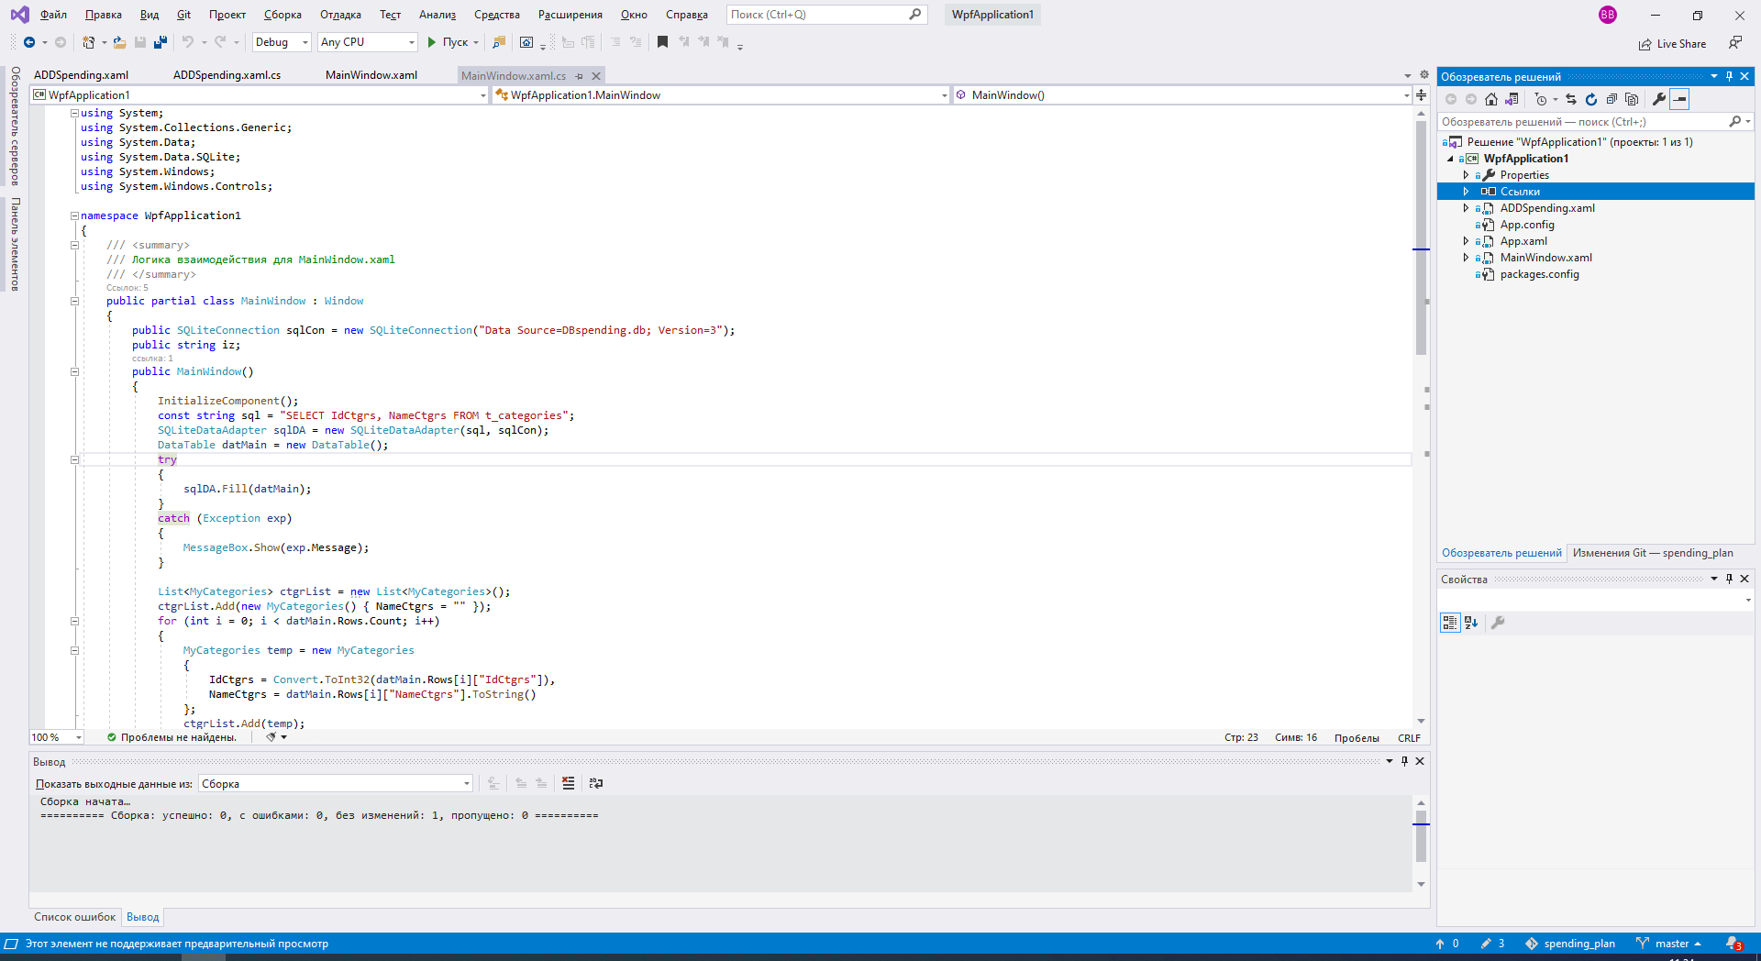

Рис.1. Раздел "Ссылки"

* нажать правой кнопкой мыши на раздел «Ссылки» (References)  
   и в контекстном меню выбрать пункт «Управление пакетами NuGet…» (рис 2.);

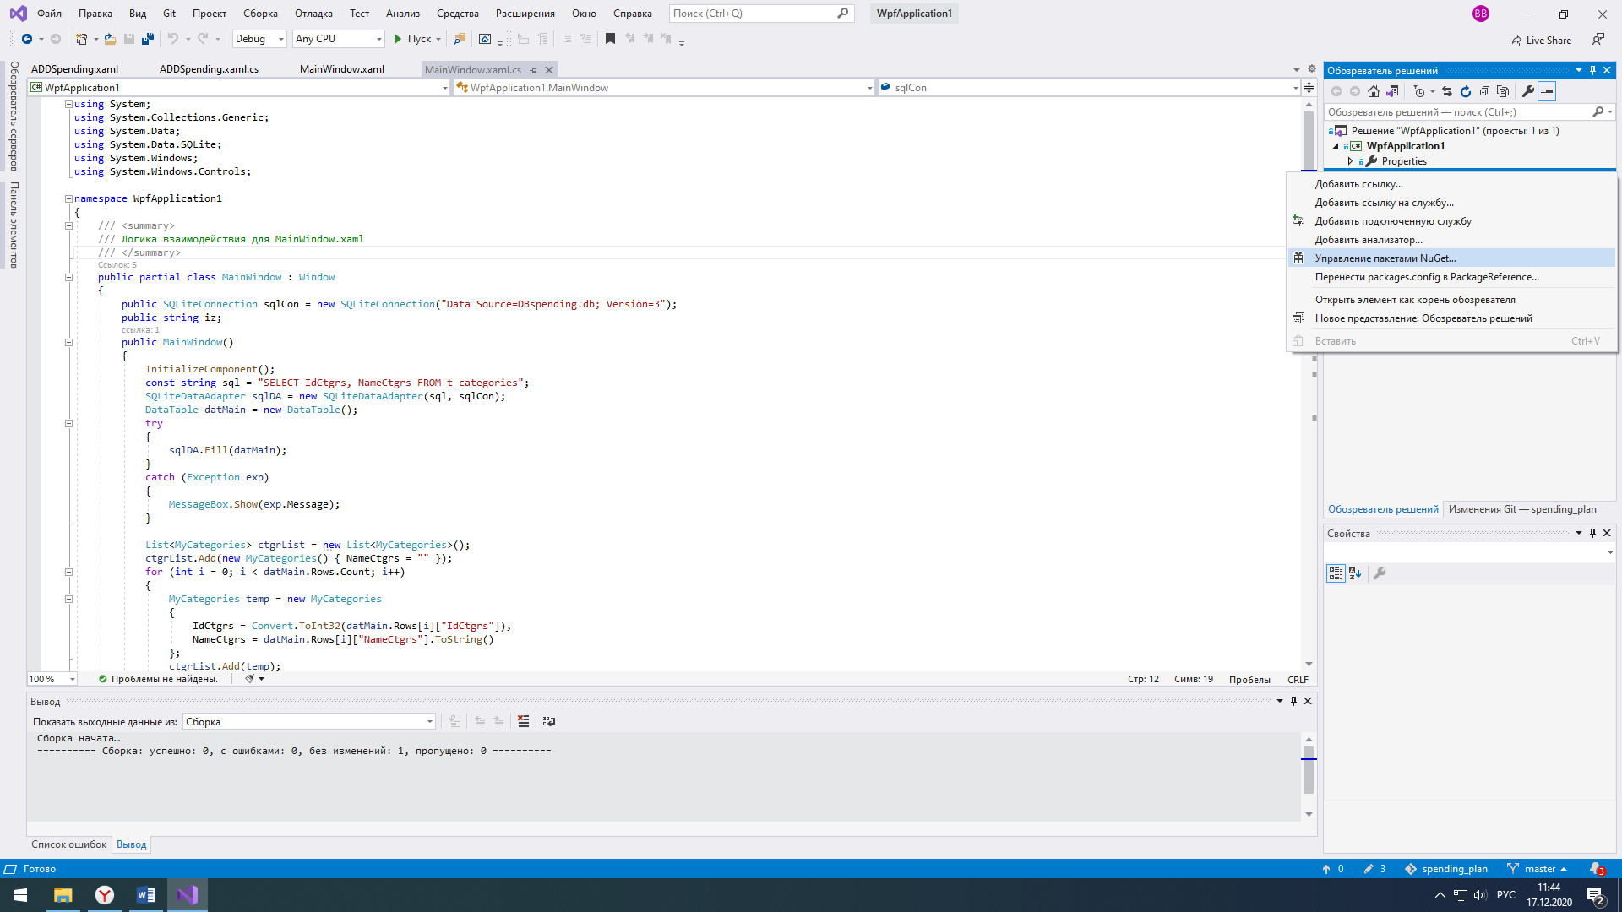

Рис.2. Управление пакетами NuGet…

* в открывшенмся окне наберите в поисковой строке “SQLite”. И среди всех результатов поиска выберите библиотеку «System.Data.SQLite.Core» и установите   
  её с помощю кнопки в виде стрелки, находящяяся справа объекта(Рис.3);

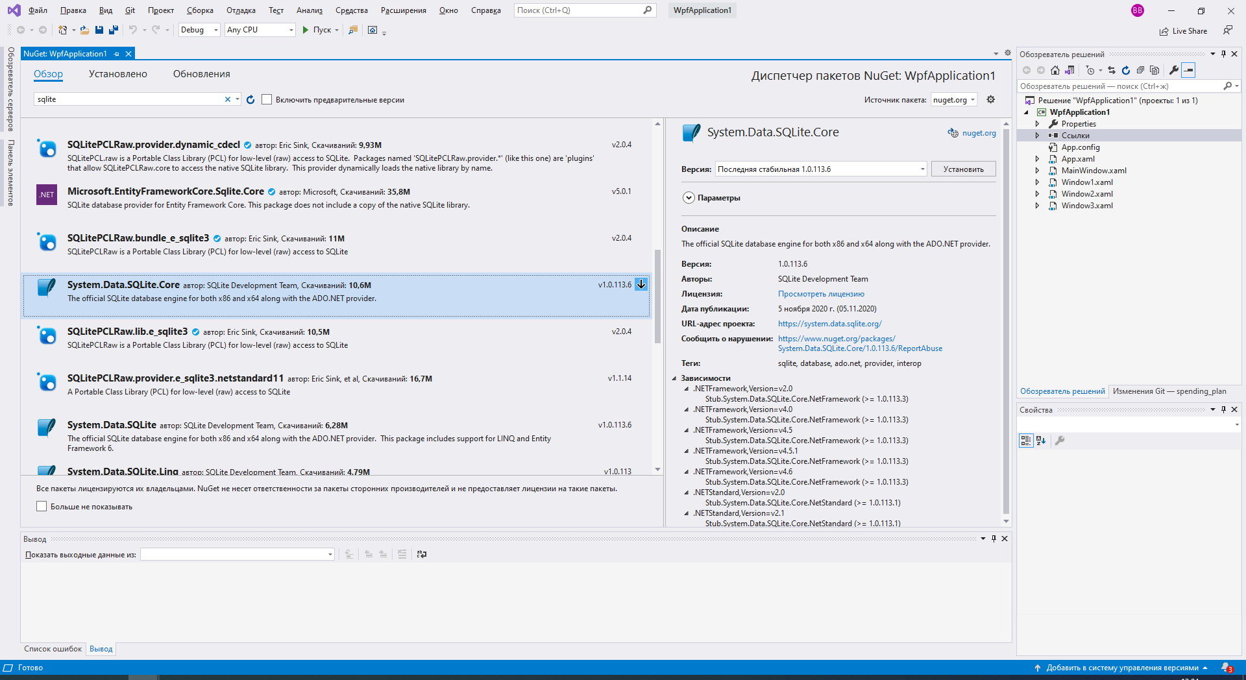

Рис.3. Библиотека "System.Data.SQLite.Core"

- после успешной установки библиотеки в проекте в разделе «Ссылки» появится пункт «System.Data.SQLite». Осталось подключить в нашем проекте пространство имен System.Data.SQLite, для этого неоходимо прописать код «using System.Data.SQLite;»   
в решении (Рис.4).

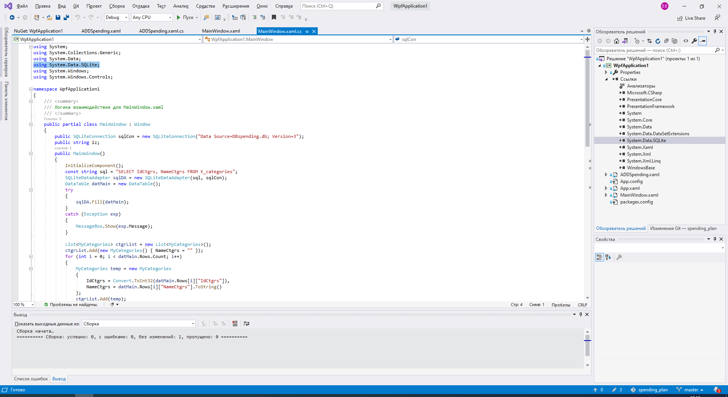

Рис.4. System.Data.SQLite

Библиотека успешно установлена теперь можно работать с базой данных.